**Государственное бюджетное дошкольное образовательное учреждение**

**детский сад №3 «Андрейка»**

Василеостровского района Санкт-Петербурга

7 линия, д. 20, В.О. Санкт-Петербург, 199034

Тел.: (812) 3236828 E-mail: Vasdou003@mail.ru

ОКПО 52153517 ОКОГУ 23280 ОГРН 1027800550634 ИНН/КПП 7801136743/78010

**Приказ**

**30.08.2024 № 35.2 -ОД**

**О создании комиссии по противодействию коррупции**

В соответствии с распоряжением Комитета по вопросам законности, правопорядка и безопасности от 29.05.2015 № 127-р «Об утверждении Методических рекомендаций по формированию и организации деятельности комиссии по противодействию коррупции в исполнительном органе государственной власти Санкт-Петербурга», а также на основании решения Общего собрания работников Образовательного учреждения (протокол №1 от 30.08.2024),

приказываю:

Создать комиссию по противодействию коррупции

1. Создать комиссию по противодействию коррупции в ГБДОУ детский сад № 3 «Андрейка» Василеостровского района Санкт-Петербурга в составе согласно приложению №1.
2. Комиссии по противодействию коррупции руководствоваться в своей деятельности положением о комиссии по противодействию коррупции.
3. Контроль за исполнением приказа оставляю за собой.

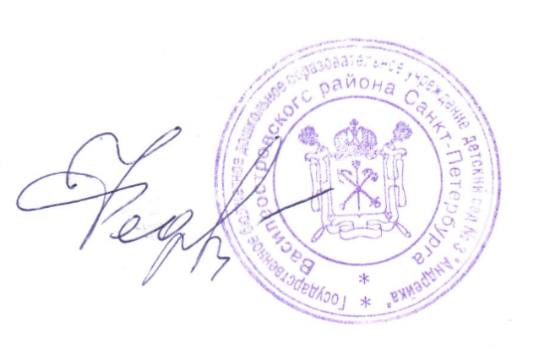

Заведующий О.П.Федулова

Приложение №1

К приказу от 30.08.2024 № 35.2-ОД

**СОСТАВ**

**Комиссии по противодействию коррупции**

**в ГБДОУ№3 «Андрейка» Василеостровского района Санкт-Петербурга**

**Председатель комиссии:**

Федулова О.П. - заведующий

**Заместитель председателя**:

Бодягина И.С. - заместитель заведующего

**Члены комиссии:**

Семёнова Е.Б. - учитель логопед

- представитель отдела образования В.О. района

(по согласованию)

Андреева Ю.И. - воспитатель

**Ответственный секретарь:**

Морозова О.В. - старший воспитатель